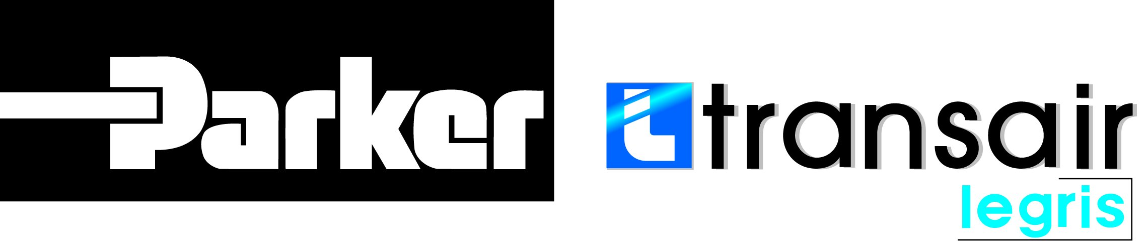 DESCRIPTIF

RESEAU : Canalisation d'air comprimé

MARQUE : TRANSAIR - Fabricant LEGRIS SAS (74 Rue de Paris BP70401 – 35704 RENNES cedex 7)

Les canalisations seront réalisées en tube aluminium calibré de couleur bleue selon ISO (RAL5012) assemblées au moyen de raccords de liaison à connexion instantanée en polymère HR et métal traité du même fabricant.

- GENERALITES

* Le réseau devra être équipé d'une liaison souple adaptée évitant toute propagation des
vibrations au réseau et à son supportage, notamment lors :
- d'un raccordement au groupe de production d'air comprimé.
- d'une alimentation d'une machine ou un poste de travail sujet à des vibrations.
* Le réseau sera protégé par un écran protecteur dans le cas de la proximité immédiate d'une source de chaleur importante.
* Une protection sera prévue contre les chocs, en cas de proximité d'un lieu de passage
fréquenté par des engins de manutention.
* L'interposition d'un fourreau entre la canalisation et son support dans le cas d'un passage de cloison ou plancher est préconisé (un flexible pourra être utilisé). De même lors de la pose de la canalisation en tranchée une protection par fourreau ou bande de protection de type « denso » est préconisée pour éviter tout contact avec l’extérieur.
* Des Vannes de sectionnement du même fabricant devront permettre d'isoler plusieurs parties distinctes du réseau.

2. SUPPORTAGE
* L'espacement entre 2 supports à respecter, selon préconisation, est de 2,5 mètres maximum en s’assurant que même un tube tronçonner comporte 2 supports s’il mesure moins de 2,5 mètres

* Le clip de fixation utilisé sera celui préconisé par le fabricant à l'exclusion de tout autre matériel.

* Selon préconisation, le réseau d'air comprimé pourra tout ou partie, être fixé sous la
distribution électrique préfabriquée avec les fixations prévues à cet effet par le fabricant.

3. ALIMENTATION DES MACHINES ET POSTES DE TRAVAIL.
* Le piquage sur réseau primaire ou secondaire sera réalisé avec une "Mini Bride" du même
fabricant avec un col de cygne intégré pour le maintien des «pollutions» dans le collecteur :
- Mini bride taraudée ½ pour piquage aérien en attente ou alimentation souple d'une machine.
- Bride Té avec descente rigide et Applique Murale du même fabricant pour l'alimentation d'un poste de travail (hauteur 1.50 m. du sol).
- Bride Té avec descente rigide et piquage mâle pour alimentation directe sur machine.

4. PRISE DE RACCORDEMENT
* Des Coupleurs rapides TRANSAIR en duralumin avec sécurité anti coup de fouet intégrée (ISO 4414), profil d'embout ISO 6150 Série C ou ISO 6150 Série B seront utilisés :
- sur Applique Murale, pour emploi de servitude ou alimentation machine en descente rigide.
- sur Bride en attente aérienne sur réseau primaire ou secondaire.
- sur Bride aérienne avant le raccordement flexible des machines ou équipement.

* Des Filtres – Régulateurs – Lubrificateurs (FRL) seront prévus sur les postes de travail le
nécessitant :
- Régulateur et Manomètre sur Mini-Bride TRANSAIR en piquage aérien
- FRL à 1.50m du sol sur descente rigide pour outillage pneumatique.

LEGRIS SA - TRANSAIR BP 70411 - 74, Rue de Paris 35704 RENNES Cedex 7- TéL. 02 99 25 55 00 – www.transair.legris.com

